Тренировочный вариант экзаменационной работы
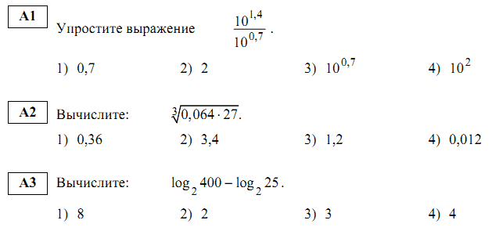
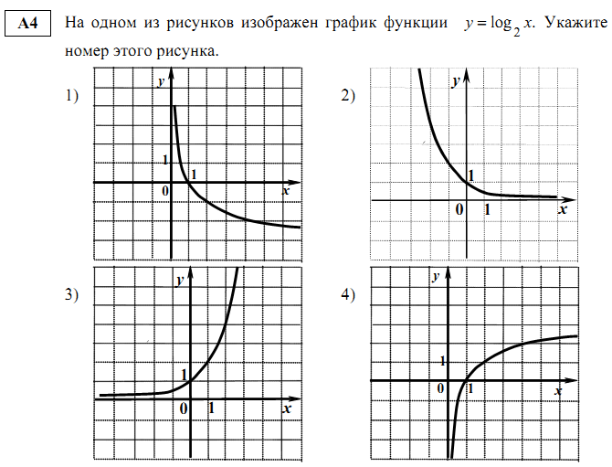

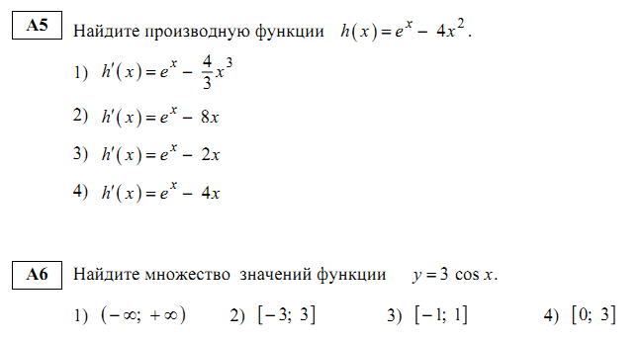
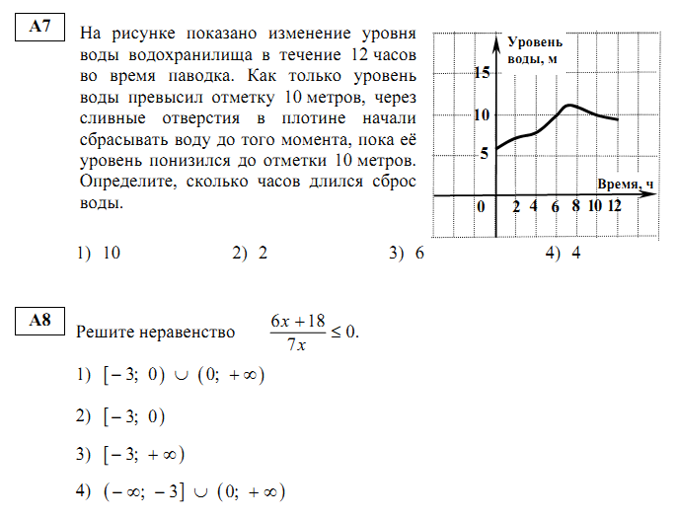
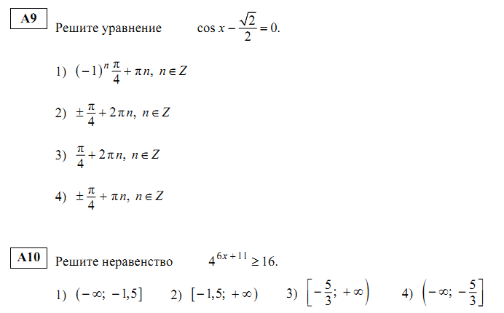
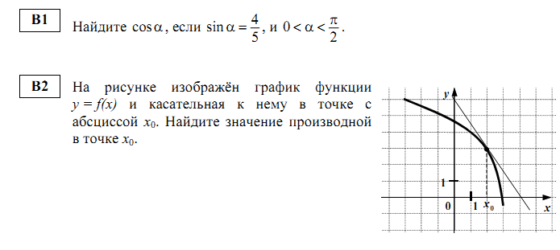
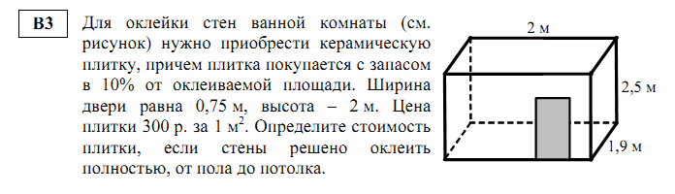
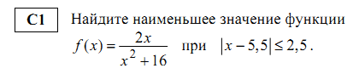
Выполненную работу в отсканированном виде отправить преподавателю на электронную почту olgadumnova80@mail.ru или сфотографировать работу и отправить «В контакте» https://vk.com/id407022472 Ольга Думнова

